

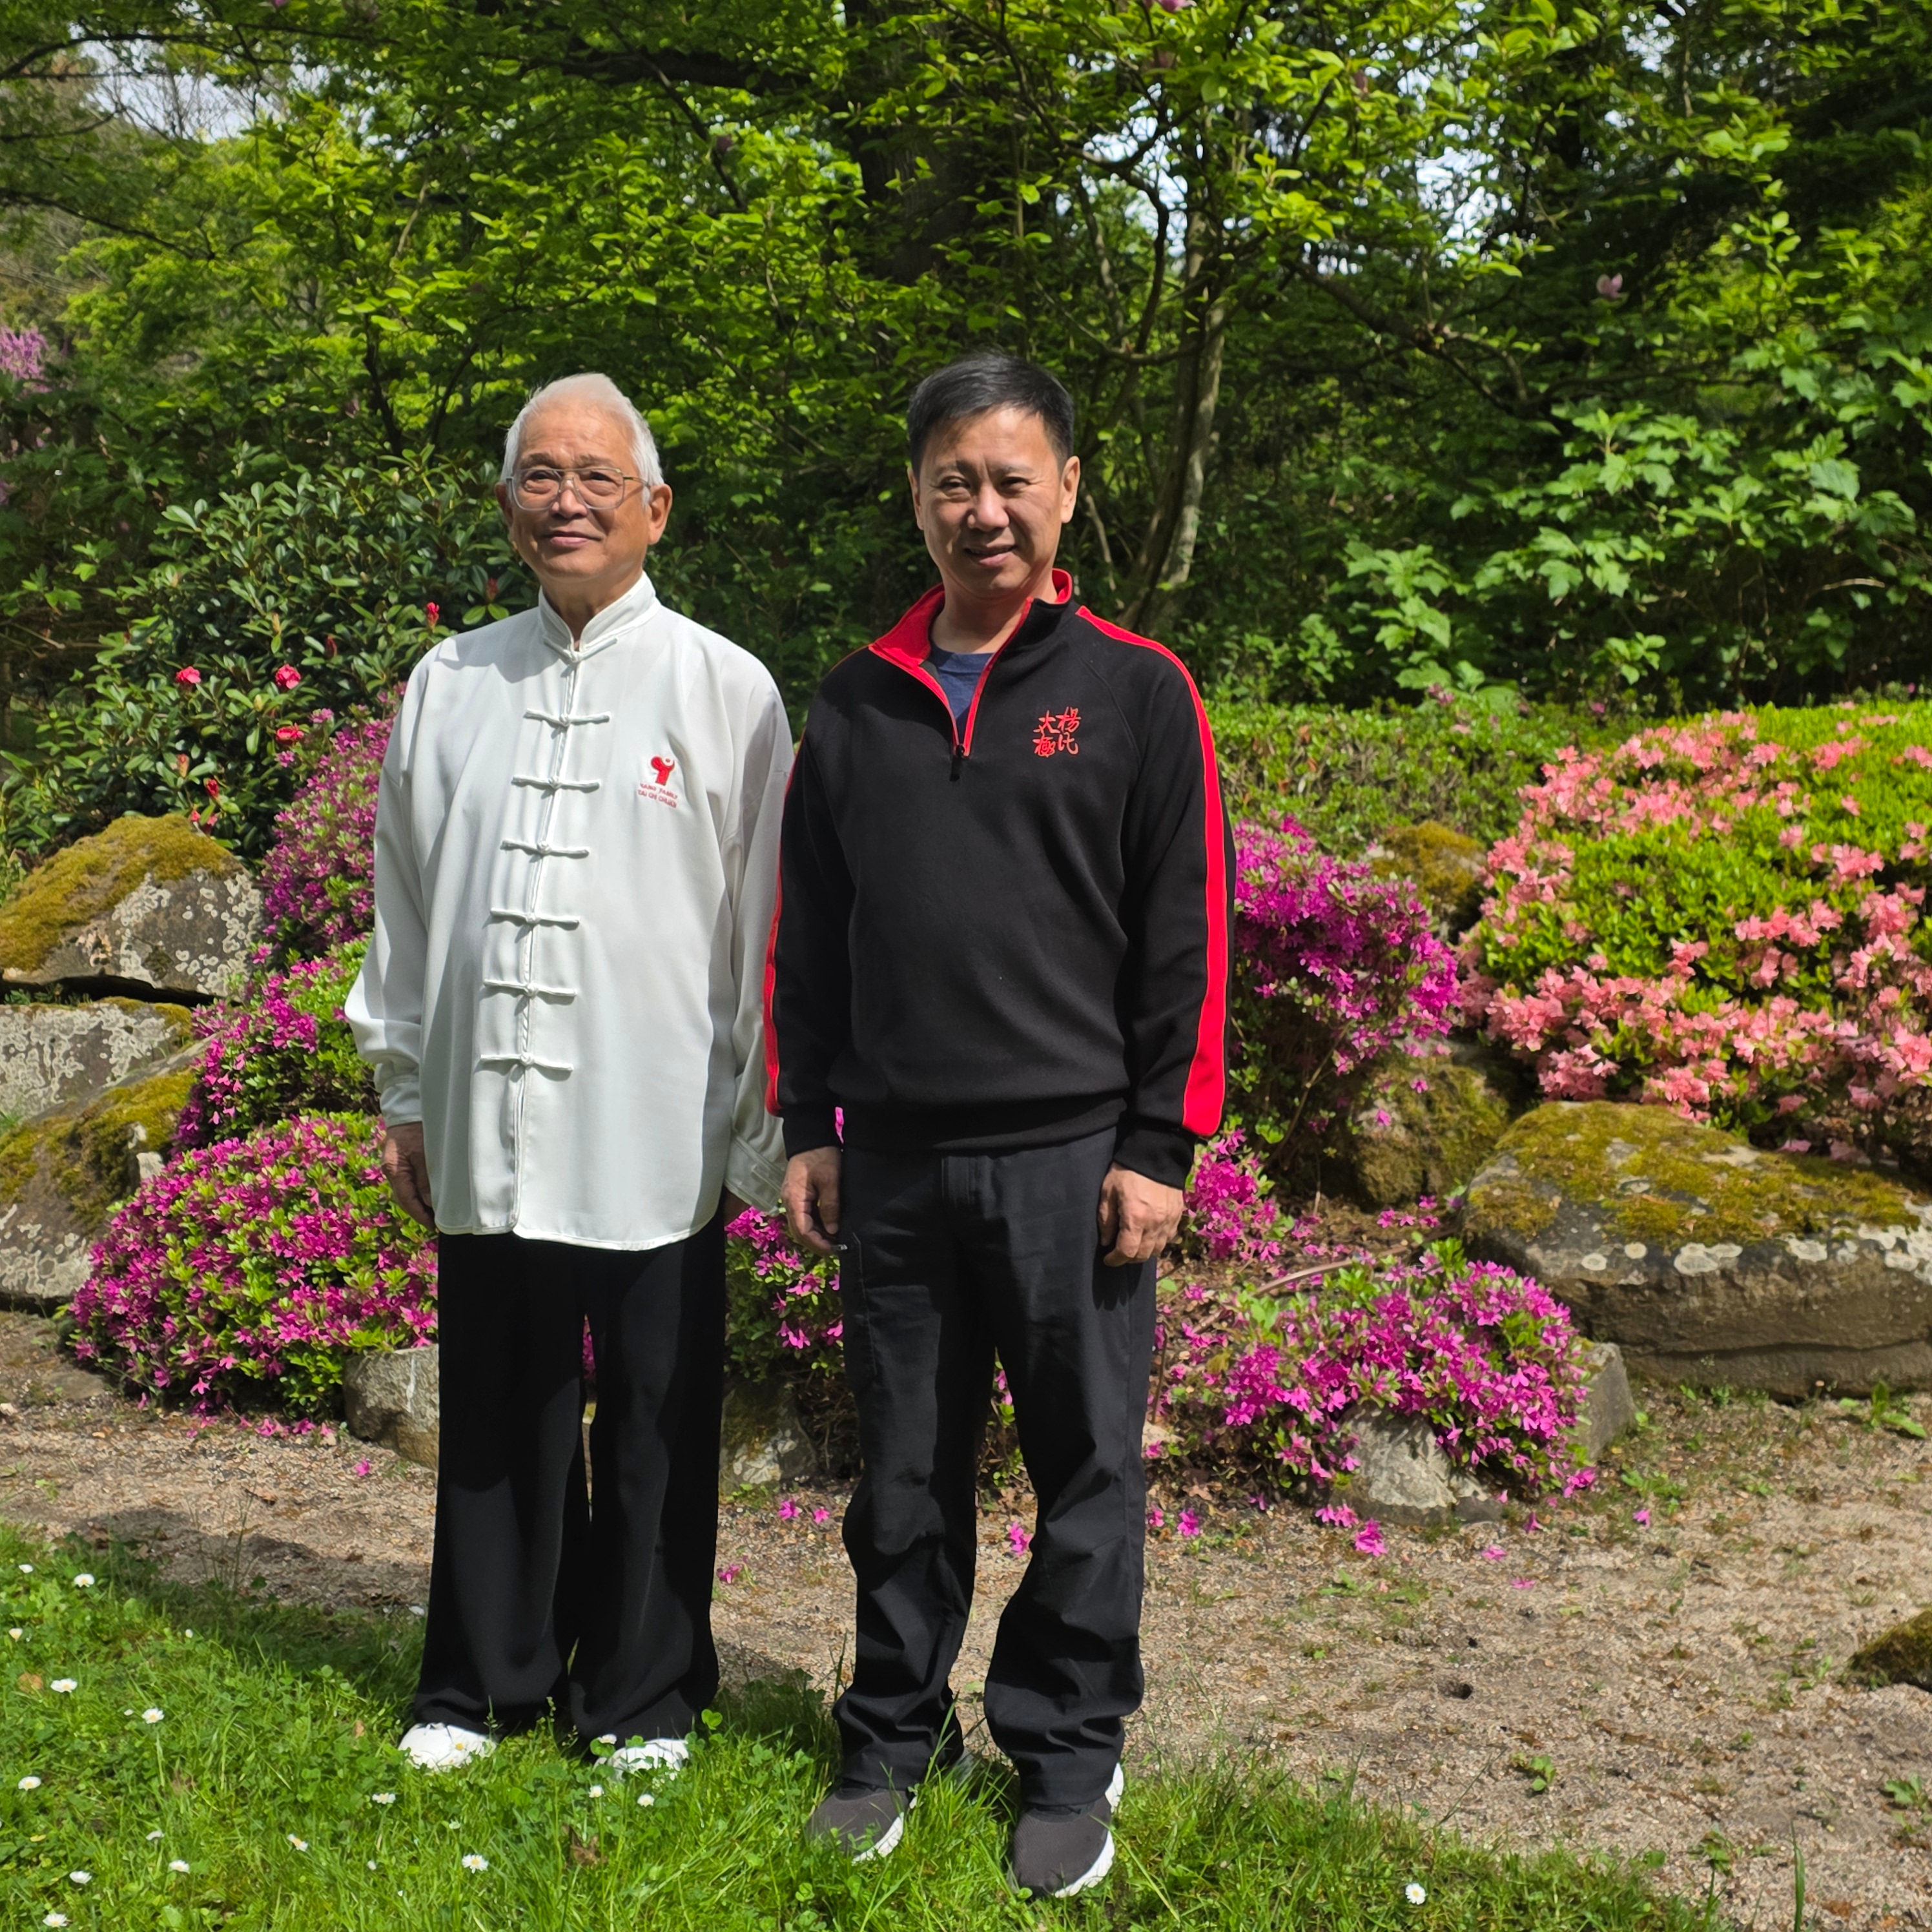

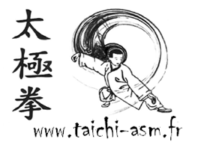

Contacts
Yann Hodges
Président
06 66 510 569
yhodges61@gmail.com

Christophe Bachelard Trésorier
06 80 474 971
christophe.bachelard@orange.fr

Nos séances
Gymnase du Grand Parc
61 route de Nozay Marcoussis
Mercredi soir
19h 20h : Qi Gong
20h 21h : Taichi débutant
21h 22h : Taichi confirmé
Samedi matin
9h30 : Tuishou
10h 11h30 : Taichi
11h30 12h30 : armes

ASM Taichi Chuan QI Gong

Reprise des cours
Le mercredi 23 septembre 2026
Autres activités complémentaires proposés en dehors du club Stages de Taïchi et Qi Gong avec les professeurs du Centre Yang Family Paris.

Nos tarifs

1 activité : 110€
2 activités : 140€


Fiche d’inscription saison 2026 2027
Prénom :
Nom :
Date de. Naissance :
Téléphone :
Rue :
Ville :
Code postal :
Adresse mail :
QI Gong | Taichi Débutant | Taichi Confirmé | Taichi Samedi

INFORMATIONS :

- Je reconnais avoir été informé de l’intérêt de souscrire un contrat d’assurance « individuelle accident »

- Je reconnais avoir été informé de mon droit d’accès et de rectification des informations ainsi collectées qui feront l’objet d’un traitement informatique (art. 32, loi n° 78-17 du 06/01/1978). Ce droit d’accès s’exerce auprès du secrétariat du club.

*******************************************************************************************************************
AUTORISATION :

- Autorise les dirigeants de la section à prendre toutes les dispositions sur le plan médical et faire prodiguer les soins nécessaires en cas d’accident
oui non

**********************************************************************************************************************
PUBLICATION DE MON IMAGE
J’autorise le Club à me prendre en photo et à me filmer à l’occasion des activités sportives ou associatives auxquelles je pourrai participer et autorise leur publication dans le bulletin d’information et sur le site internet du Club et de la section.
oui non

*******************************************************************************************************************
REGLEMENT INTERIEUR :

- L'adhésion au club implique l'approbation des statuts de l'A.S.M. et de son règlement intérieur consultable au bureau de l’A.S.M.. Elle implique des droits et des devoirs.
- L'adhésion des pratiquants, n'est effective qu'après présentation d'un certificat médical de non contre-indication à la pratique du sport, et du règlement de la cotisation annuelle, non remboursable.
- La responsabilité de l'A.S.M. cesse à la fin de l'entraînement ou la compétition.
- L'absence d'un animateur entraînant l'annulation des cours sera annoncée par voie d'affiche sur le lieu de l'entraînement, sauf en cas de force majeur.
- Une bonne tenue, le respect des personnes et du matériel sont de règle au sein de l'A.S.M.. Tout membre se faisant remarquer par une mauvaise conduite ou des propos incorrects, lors des entraînements ou des déplacements, pourra être exclu temporairement ou définitivement de l'A.S.M., après avoir été entendu par la commission de discipline.
- En cas d'accident, il sera fait appel aux services d'urgence et l'adhérent accidenté sera conduit à l'hôpital.
- Les adhérents engagés en compétition devront, après un arrêt maladie supérieur à 3 semaines, présenter un certificat médical les autorisant à reprendre le sport.
- L'association dégage toute responsabilité en cas de pertes ou de vols d'objets personnels.
- L’adhésion emporte la reconnaissance qu’une information relative à une assurance individuelle supplémentaire à été faite.
Lu et approuvé le: Signature obligatoire :

